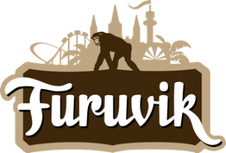

Pressmeddelande 2019-07-09

HOV1 KLARA FÖR FURUVIK
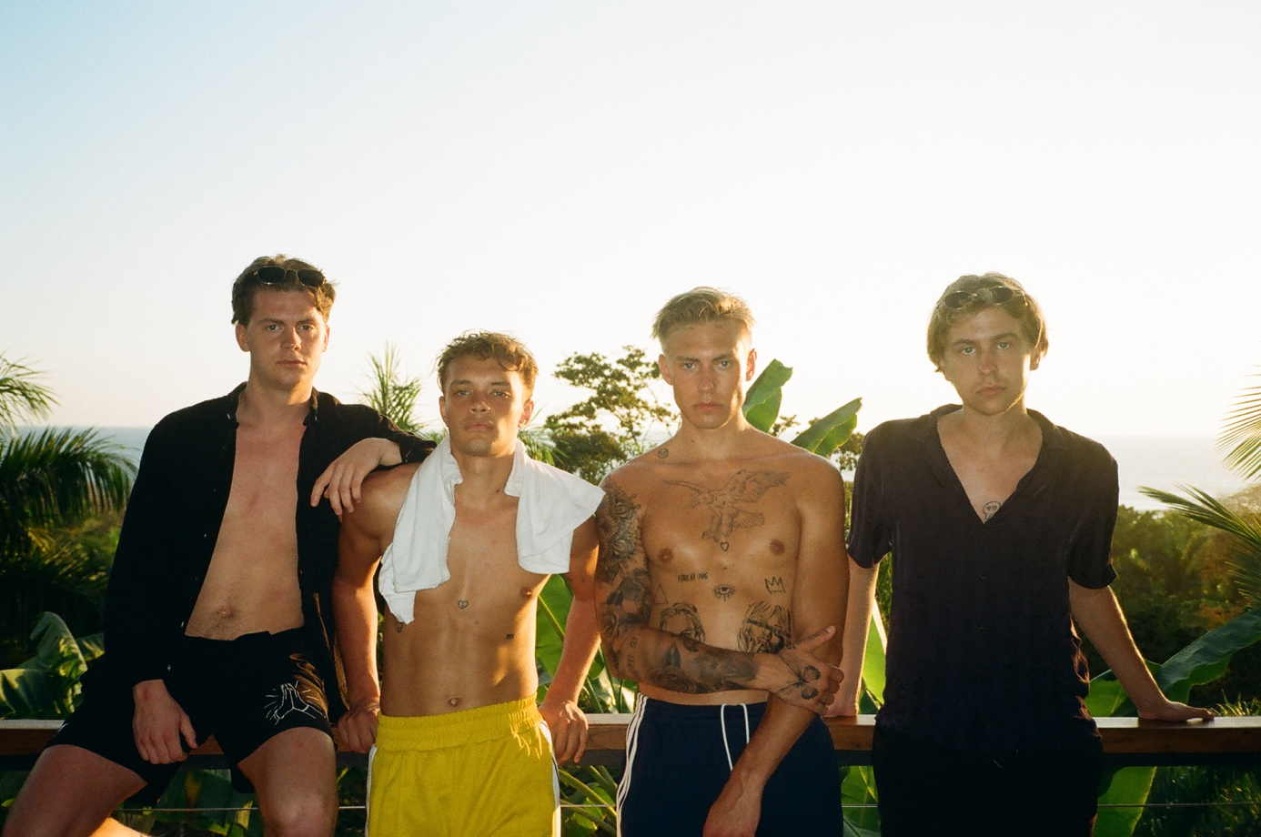
Med utsålda turnéer, trippla priser på P3 Guld och flera listettor har Hov1 etablerat sig som bland de största i musiksverige just nu. Låten ”Horntullsstrand” som de spelat in tillsammans med Veronica Maggio ligger högt upp på topplistorna och de är det band som flest gäster efterfrågat till vår konsertscen i år. Den 31 augusti återvänder publikfavoriterna för att avsluta konsertsäsongen på Furuvik.
Sedan genombrottet sommaren 2016 med debutsingeln ”Hur kan du säga saker” har karriären gått spikrakt uppåt för Hov1. Den 17 maj släppte de sitt tredje album ”Vindar På Mars” med låtar som ”Ma chérie”, ”Dö ung” och ”Horntullsstrand”. Albumet och flera av låtarna ligger högt upp på topplistorna och gruppen fortsätter att vara en av Sveriges mest inflytelserika musikaliska akter. Idag är vi stolta över att kunna avslöja sista konserten för året, som sannerligen inte är den minsta. Den 31 augusti kl. 20.00 kliver Hov1 ut på Furuviks Stora Scen för en magisk avslutning på Furuvik LIVE 2019.

För mer information kontakta Nina Tano, VD på Furuvik på telefon 010-708 79 18 eller
e-mail nina.tano@furuvik.se. För pressbilder besök vår Bildbank bilder.parksandresorts.com/furuvik

FURUVIKS STORA SCEN 2019
Följande konserter är hittills bokade till Furuviks Stora Scen:

Benjamin Ingrosso och Felix Sandman – 18 maj kl. 18.00
The Sounds – 25 maj kl. 20.00
Mares och Victor Leksell – 1 juni kl. 20.00
Tjuvjakt – 8 juni kl. 20.00
Hoffmaestro – 15 juni kl. 20.00
Arne Alligator – 21 juni kl. 16.00
Smith & Thell – 29 juni kl. 20.00
Di Leva tolkar Bowie – 5 juli kl. 20.00
Peter Jöback – 6 juli kl. 20.00
Whitesnake – 10 juli kl. 20.00
Molly Sandén och Peg Parnevik – 12 juli kl. 20.00
Norlie & KKV – 13 juli kl. 20.00
Ulf Lundell – 19 juli kl. 20.00
Miriam Bryant – 20 juli kl. 20.00
Sarah Dawn Finer – 26 juli kl. 20.00
Samir & Viktor – 27 juli kl. 20.00
Jill Johnson – 2 augusti kl. 20.00
Markoolio – 3 augusti kl. 20.00
Movits! – 9 augusti kl. 20.00
Bob Hund – 10 augusti kl. 20.00
Miss Li – 17 augusti kl. 20.00
Millencolin och No Fun at All – 24 augusti kl. 20.00
Hov1 – 31 augusti kl. 20.00

